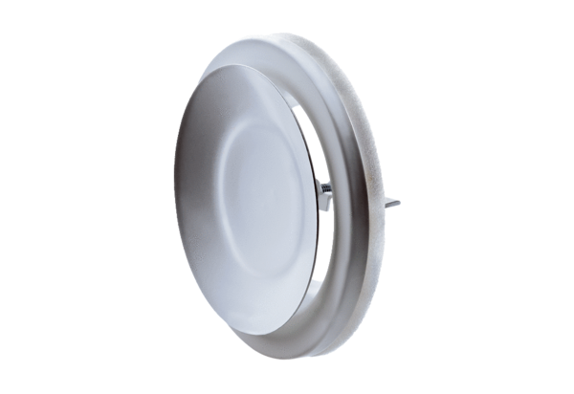Talířový ventil, kovový TFZ 10Obsah dodávky: 1 kusSortiment: C
Typové číslo: 0151.0364Výrobce: MAICO

